 | МБОУ «Гимназия № 20 имени Абдуллы Алиша » |  |  | ДРУЖБА | Апрель, 2024 года
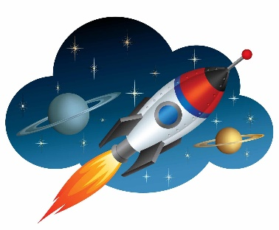 Дуслык 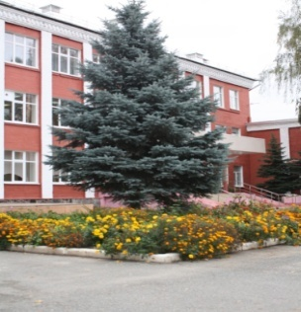
Апрель, 2024нче ел
 | Галәм-серле дөнья!
 | Гагарин атналыгы 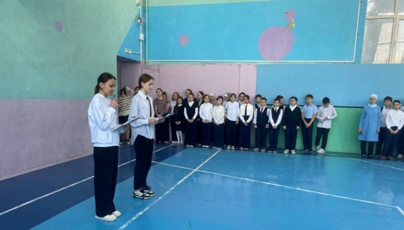  Космонавтика көне – кешенең беренче тапкыр космоска очуына багышланган бәйрәм, аны бөтен дөньяда 12 апрель көнне билгеләп үтәләр.  1961 елның 12 апрелендә «Восток” корабында җир тирәли беренче орбита очышын совет космонавты Юрий Алексеевич Гагарин башкара. Моннан 62 ел элек Җир-анабыз үзенең батыр улын йолдызлар киңлегенә чыгарды. Гагаринның старт алдыннан әйткән: «Киттек» («Поехали»), – дигән сүзе дөнья эфирын били.  Галәмгә беренче очыш Байконур космодромыннан башлана. Юрий Гагарин «Восток» корабында космоска оча.8 апрель гимназиядә «Гагарин атналыгы»на старт бирелде.  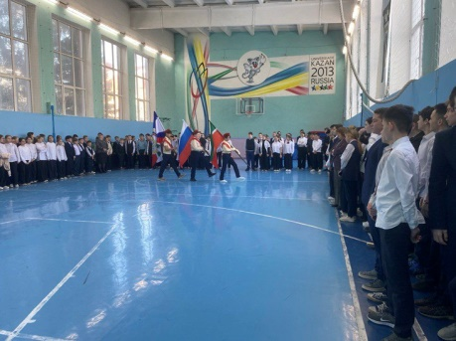  “Йолдызлы эстафета”  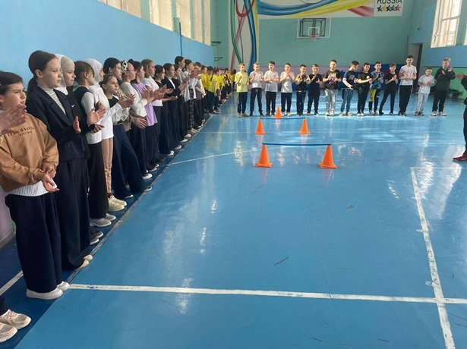  11 апрель гимназиябездә “Йолдызлы эстафета” ярышлары булып узды. Укучылар, герой-космонавт Юрий Алексеевич Гагаринга охшарга тырышып, үзләрен тизлектә һәм җитезлектә сынап карадылар, күңелле эстафеталарда һәм космос тематикасына багышланган сораулар чишүдә катнаштылар. Ярыш күңелле узды. Бу көн балаларга уңай эмоцияләр калдырды.  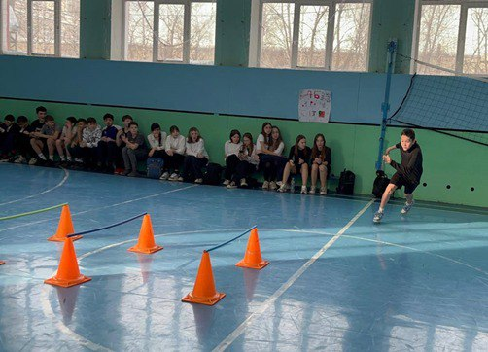  12.04 – Космонавтика көне, беренче космонавт Юрий Алексеевич Гагаринның космоска очкан көне. 171 нче мәктәптә Космонавтика көненә багышланган чарада гимназиянең 8 В сыйныф укучылары да катнашты.  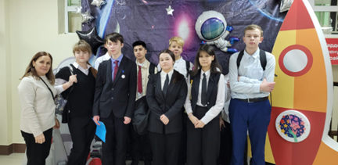 | Космос атналыгы  «Космос атналыгы” кысаларында укучылар космос, космонавтлар, кешенең космоска беренче очышы турында мәгълүмат белән таныштылар. Атна буе укучылар белән берлектә төрле чаралар, дәресләрдә әңгамәләр үткәрелде, 8 нче сыйныф укучылары космос темасына багышланган олимпиадада катнаштылар, төрле кул эшләре, плакатлар, макетлар ясадылар, рефератлар яздылар.  «Серле Галәм»дип аталган рәсемнәр күргәзмәсе оештырылды. Космос темасы балалар өчен бик кызыклы, чөнки космос-матурлык, сер, яңа белем һәм фантазия өчен мәйдан.  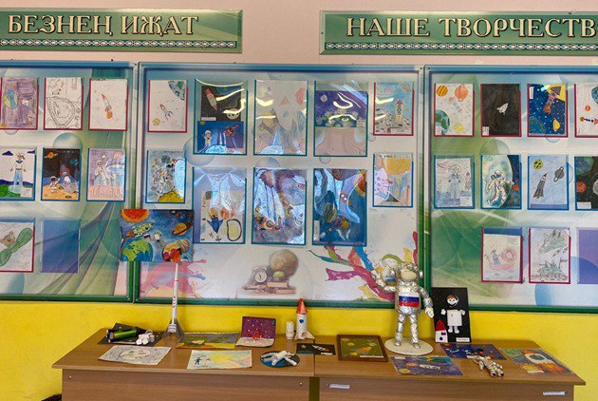  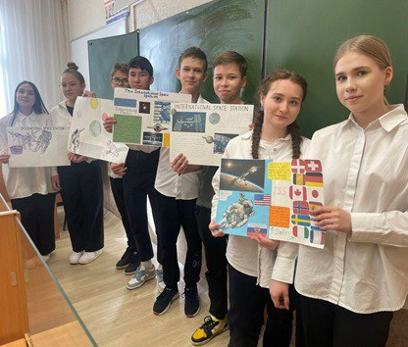  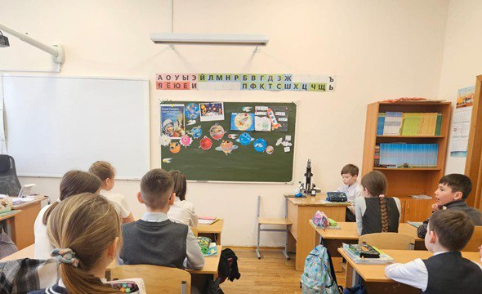  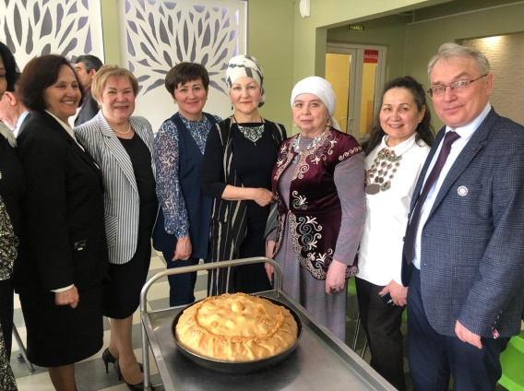  12.04 көнне 171 нче мәктәптә Космонавтика көненә багышланган чарада Гагарин бәлешен директорыбыз Рәхимә Минвәлиевна да авыз итте.  Безнең гимназиядә дә Гагарин бәлешен балалар бик яратып ашадылар.  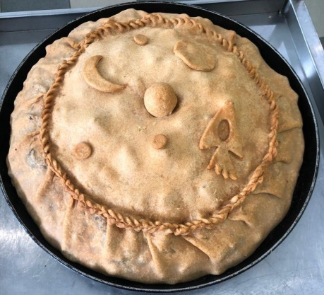  13.04 көнне Г. Тукай исемендәге татар дәүләт филармониясендә Рафис Корбан иҗатына багышланган әдәби- музыкаль кичә узды. Бу матур чарада гимназиябез укучылары да катнашты. Алар күпсанлы тамашачылар алдында шагыйрьнең шигырьләрен сәнгатьле итеп сөйләделәр.  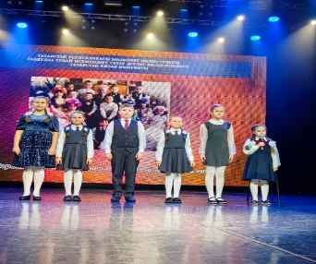 |  |  | 12 апрель- Космонавтика көне  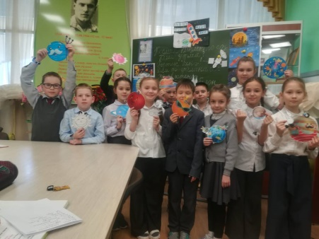  1961 елның 12 апрель космонавт Юрий Гагарин «Восток-1»космик корабында беренче тапкыр җир планетасының орбитасын әйләнеп чыга. Шуннан башлап бу тарихи дата Космонавтика көне дип билгеләнеп үтелә башлый. Шуңа багышлап 12 нче апрель көнне гимназиядә күп төрле чаралар үткәрелде, тәнәфестә укучылар сәнгатьле итеп шигырьләр сөйләделәр, дәресләрдә әңгәмәләр оештырылды, презентацияләр һәм кинофильмнар каралды, плакатлар, макетлар, рәсемнәр, кул эшләре ясалды һәм күргәзмәләр оештырылды. Соңыннан башлангыч сыйныф укучылары «Гагарин бәлеше» белән тәмләп чәй эчтеләр.  ”Гагарин” көне бик күңелле үтте.  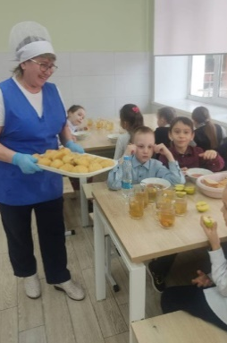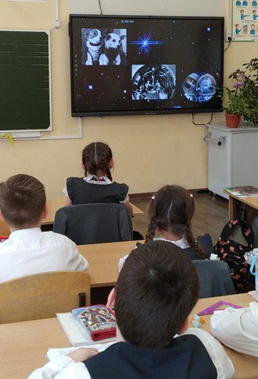  15.04 гимназиябез укучылары "Казан квиз" интеллектуаль уенында 12 команда арасында актив катнашып, үз көчләрен сынадылар һәм уңышлы гына чыгыш ясадылар.  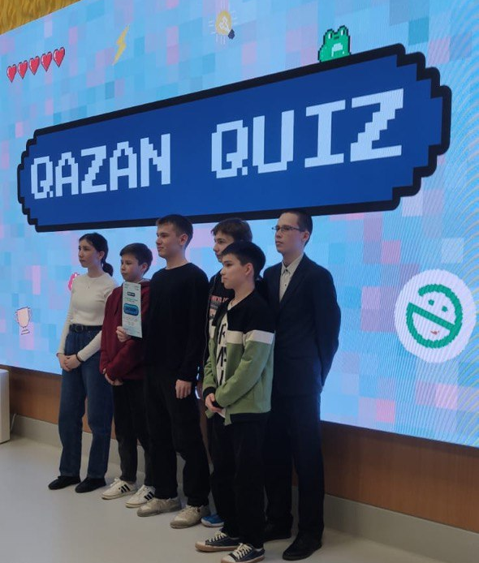  Мәктәп - ул зур бер гаилә!  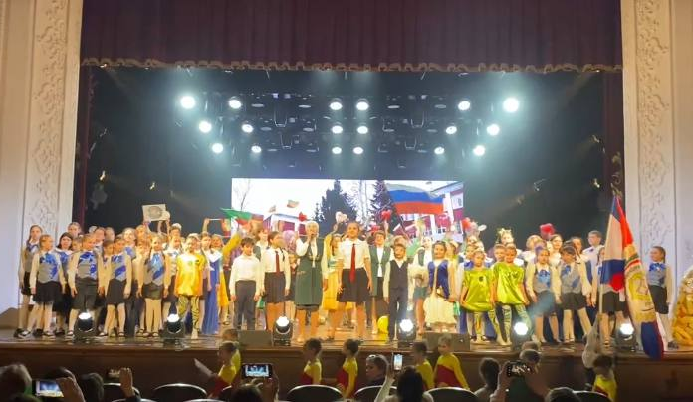  18.04 безнең гимназия “Озын тәнәфес”(“Большая перемена”) Бөтенроссия конкурсының шәһәр этабында чыгыш ясады. Укучыларыбыз, укытучыларыбыз, әти-әниләр бик матур чыгыш ясадылар.Без гимназиябезне зур тату, бердәм гаилә итеп күрсәтә алдык. Барлыгы 300 гә якын бала катнашты.  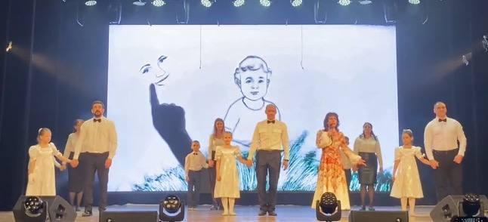  
КАУРЫЙ КАЛӘМ-ВОЛШЕБНОЕ ПЕРО
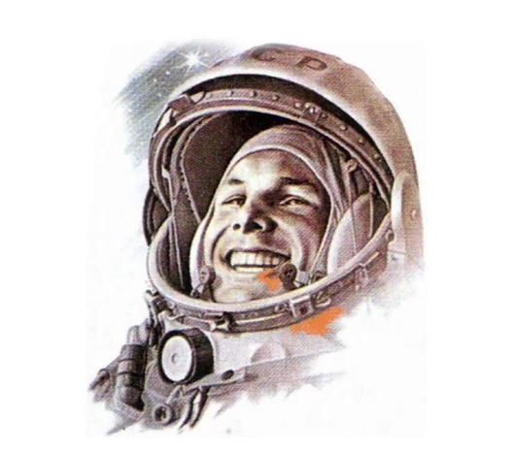  Гагарин агай  Кошкайлар бик тиз оча,  Һәм тиз-тиз исә җилләр.  Ә Гагарин агай безнең  Әйләнде бик күп җирләр.  Кошлардан югары очып,  Дөньяны йөреп кайтты.  Һәм ул бөтен Галәмнән  Бихисап дуслар тапты.  4 “А” сыйныф укучысы Зиннатуллина Зөлфинә, җитәкчесе -Гизатуллина Л.Ф.  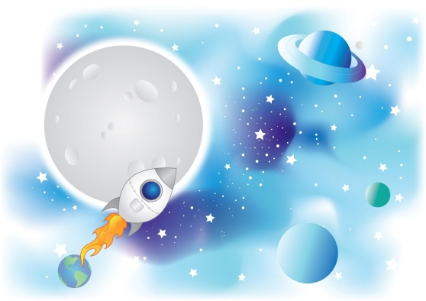  Галәмгә сәяхәт  Һавадагы йолдызларны  Тотып аласым килә.  Андагы барлык серләрне  Тизрәк беләсем килә.  Космоска без җитәрбез,  Йолдызларны табарбыз.  Гизгән чакта болытларны,  Бар галәмне кочарбыз.  4 “А” сыйныф укучысы Усманов Айзат, сыйныф җитәкчесе Гизатуллина Л.Ф.  Галәм  Беләсезме нинди көн бүген?  Юрий Гагаринның галәмгә очкан көне.  Шундый матур көнне  Һәр жирдә дә бәйрәм үтәдер.  Минем дә күптәнге хыялым  Галәмне гизәсем киләдер.  Шул галәмгә менеп,  Йолдызлар күзәтәсем килә.  Шундый истәлекле көнне,  Нигә халык онытсын ?!  Киресенчә, бу бәйрәм  Күңелләрдә саклансын !  3 “В” сыйныф укучысы Мухаметшина Сафия, сыйныф җитәкчесе Сагдиева И.М.  - Сәяхәтче  Көн дә берничә тапкыр  Урап чыгам Җир шарын,  Ә аннан соң өемә  Әйләнеп кайтам тагын.  Океан, диңгезләрне  Җиңел генә кичәм мин,  Шәһәрдән шәһәргә күчеп,  Бар дөньяны гизәм мин...  Әллә ышанмыйсызмы,  Әллә ялганчы дисез,  Юк-юк! Сез алдымдагы  Глобусны күрмисез!  Глобусны әйләндереп,  Көн дә урыйм җир шарын,  Ә үскәч,ерак галәмгә  Очармын әле тагын.  Рәхимә Арсланова  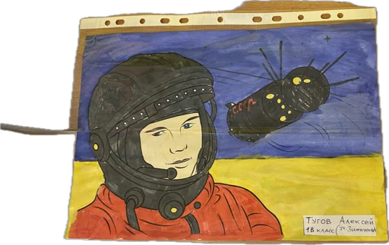 |  |  | Хәерле юл,космонавтлар!  Очты,очты югарыга  Космос корабы,  Күктә чиста юл сузылып,  Җемелдәп калды.  Хәерле юл сезгә, космонавтлар!  Күктәге йолдызларга,  Ай - гүзәлгә, Зөһрә кызга  Сәлам әйтегез,  Матур илгә, туган җиргә  Исән кайтыгыз!  4 “А” сыйныф укучысы Шарипова Ралинә, сыйныф җитәкчесе - Гизатуллина Л.Ф.  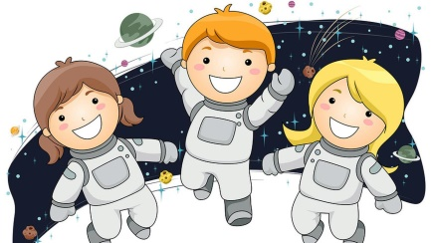  ****  Буйга җитәрбез.  Дөнья гизәрбез.  Киң җиребезне  Данлап үтәрбез.  Ни әйтсәгез дә үтәрбез,  Зур үстек инде хәзер.  Менеп космик корабларга  Кыюлыклар кабатларга  Без инде әзер!  4 “А” сыйныф укучысы Гарипова Азалия, сыйныф җитәкчесе- Гизатуллина Л.Ф.  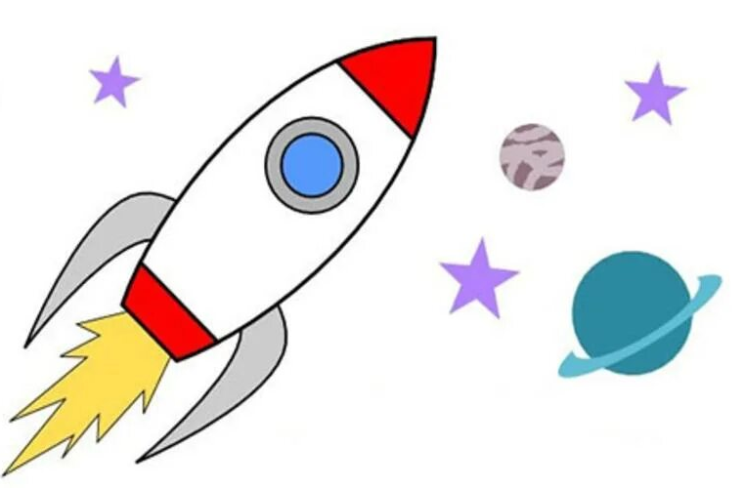  - Путешественник  (Перевод Сурайи Гайнуллиной)  Каждый день я, и не раз,  Облетаю шар земной,  А потом, как путник каждый,  Возвращаюсь я домой.  И моря, и океаны  Так легко мне переплыть,  Города, чужие страны  Довелось исколесить.  Вы поверить не хотите,  Скажете, вот, врун какой.  Вы на глобус посмотрите,  Это он - помощник мой.  Землю с ним я облетаю -  Просто глобус я кручу,  Подрасту и непременно,  В дальний космос полечу.  Рахима Арсланова  Оста куллар!  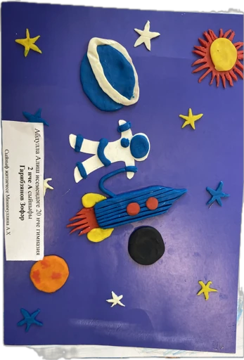  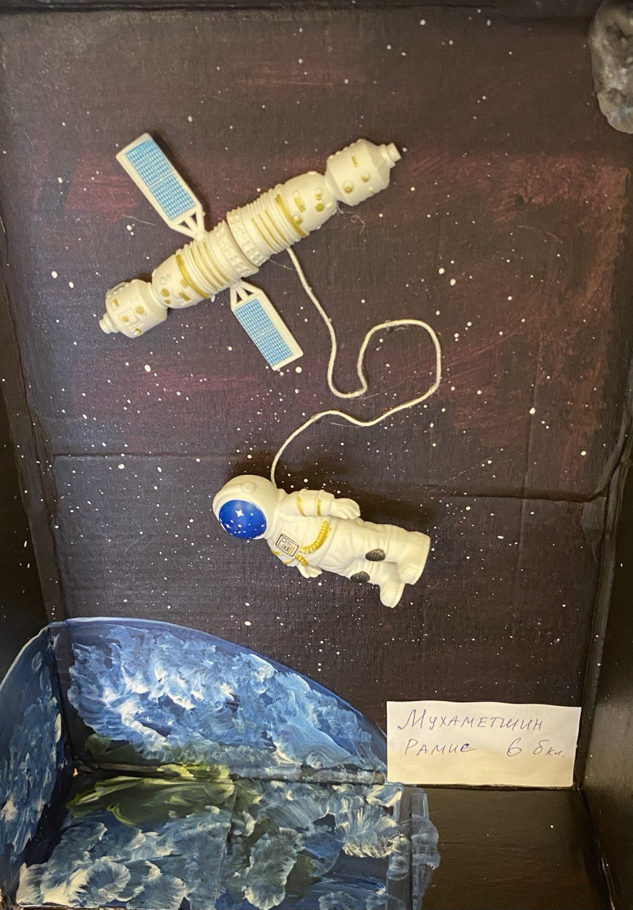  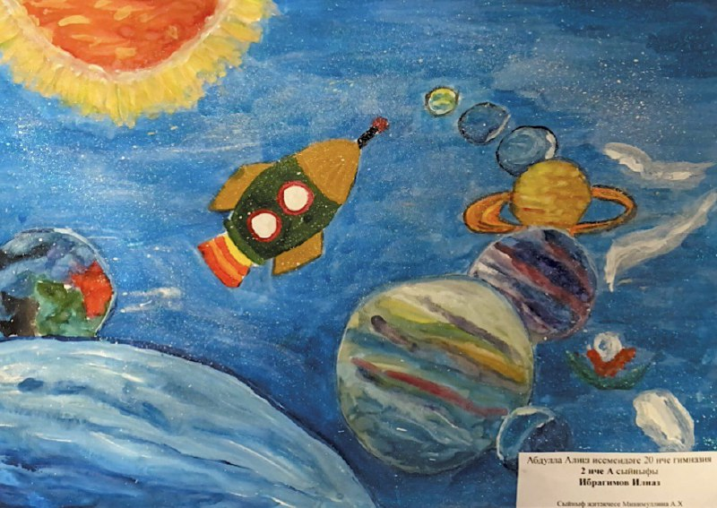 |  | 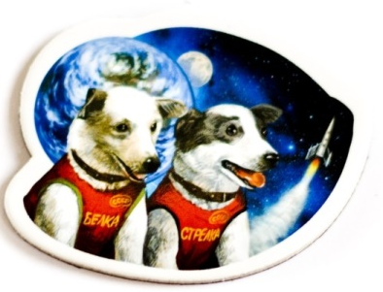  Космос так красив, просторен  Космический корабль давно уже построен!  Много космонавтов в небе побывали,  Но всё же первые животные летали.  Теперь уже спутники по космосу парят,  Фото все ученые получить хотят.  3“Б” сыйныф укучысы Габдрахманова Милена, сыйныф җитәкчесе - Миннуллина Г.С.  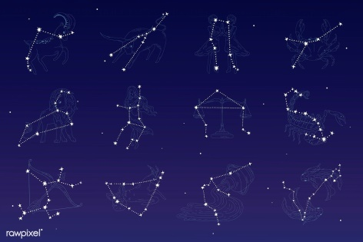  Космос так красив,  Разные созвездия превратились в миф.  Змееносец Эскулап со змеею на руках,  Дева так красива что все сказали-ах!  Водолей кувшин водою наполняет,  А рядом с ним Лебедушка летает,  И рыбы плесщутся в волнах.  О, созвездий очень много,  Но ждет их разная дорога,  Звездных духов.  Хоть созвездья и дружны,  Разным людям разные нужны!  3“Б” сыйныф укучысы Габдрахманова Милена, сыйныф җитәкчесе - Миннуллина Г.С.  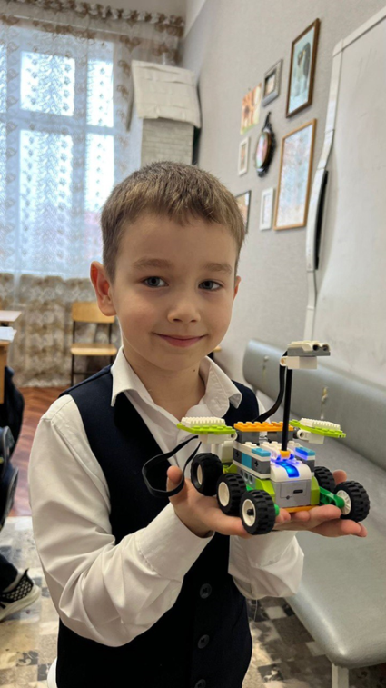  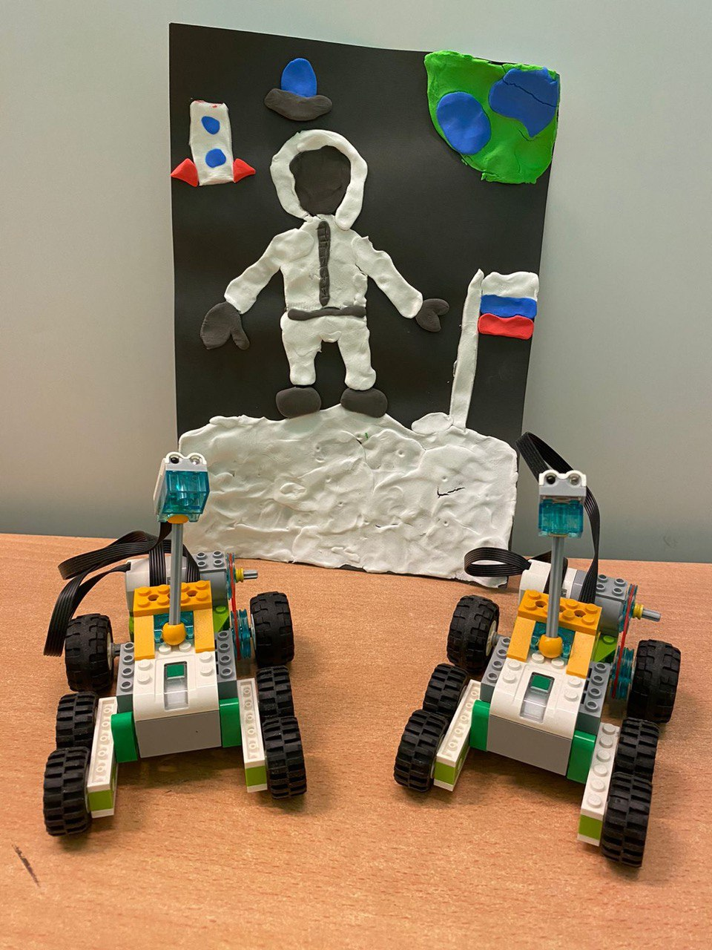  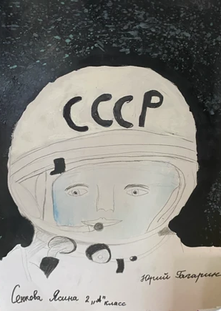  Баш мөхәррир: Р.М.Арсланова.  Редколлегия: Валеева Н.Р., мәктәп үзидарәсе,укучыларның фәнни оешмасы.  Гамәлгә куелды: 20 апрель, 2024 ел сәг. 16.00, тираж 200 данә

